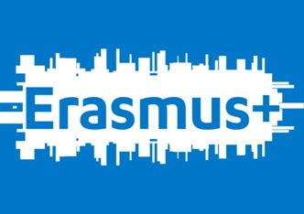
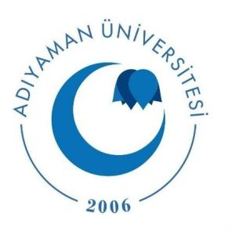
ADIYAMAN ÜNİVERSİTESİ
2018 Dönemi

Erasmus Eğitim Alma Hareketliliği

BAŞVURU FORMU

Öğretim Elemanının
Adı :
Soyadı :
T.C. Kimlik No. :
Bölümü :
Fakülte/Enstitü/YO/MYO :
Akademik Unvanı :
Telefonu : İş: Cep:
E-posta adresi :
Kullanılacak İkili Anlaşma İle İlgili Bilgiler
Tercih Edilen Üniversite/İşletme ve Ülke :
Konu Alanı :
Eğitim Alınacak Alan :
Eğitim Alma Süresi (Gün) :
Eğitim Alma Süresi (Saat) :
Tahmini Gidiş Tarihi :
Öğretim Dili :

Engelli Personel Misiniz?
Evet Hayır
Gazi Personel ile Şehit ve Gazi Yakını Mısınız?
Evet Hayır

Daha önce Erasmus Personel Hareketliliğinden faydalandınız mı?

Evet Hayır

Cevabınız “Evet” ise;
Hareketliliğin türü: Ders verme Eğitim alma

Gidilen Üniversite(ler)-İşletmeler/ülke(ler) :
Gidilen tarihler (Akademik Yıl) :

Erasmus Programı bünyesinde herhangi bir görev aldınız mı? (Erasmus bölüm/fakülte koordinatörü vb.)
Evet Hayır

Cevabınız “Evet” ise lütfen belirtiniz …………………………………………………………………………………………………………….
ERASMUS Personel Eğitim Alma Hareketliliğine katılabilmem için gereğini arz ederim.

TARİH: İMZA:____________________

